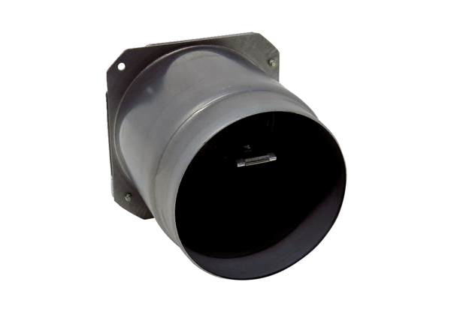Выбросной патрубок с предварительно смонтированным обратным клапаном ABSM RK ER-UPD/-UPBАссортимент: B
Номер артикула: E093.0977.0001Изготовитель: MAICO

